# 

**TRƯỜNG ĐẠI HỌC THỦY LỢI**

KHOA CÔNG NGHỆ THÔNG TIN

**********



**BÀI TẬP LỚN MÔN CÔNG NGHỆ WEB**

Đề tài: Website chia sẻ sách online

Giảng viên : Kiều Tuấn Dũng

Sinh viên: Hoàng Ánh Dương

Nguyễn Tất Thành

Nguyễn Ngọc Ánh

**Lời nói đầu**

Ngày này nhu cầu đọc sách ngày càng cần thiết với mọi người, không chỉ trên các thiết bị thông tin đại chúng, sách báo… mà nhu cầu tiếp cận sách của con người ngày càng nhiều và chính xác hơn, không những thế con người còn muốn nhanh chóng có được những cuốn sách và điều đó rất quan trọng

Cuộc sống ngày càng hiện đại hơn, công nghệ thông tin và sự phát triển chóng mặt của các thiết bị điện tử thông minh thì con người càng ít thời gian để tiếp cận với sách báo ít hơn. Nắm bắt được những điều đó, nhóm chúng tôi đã xây dựng nên một trang web chia sẻ sách để người dùng có thể tải về các cuốn sách yêu thích thỏa mãn nhu cầu đọc sách và giúp tiết kiệm thời gian cho người sử dụng

**Mục Lục**

**I. Giới thiệu** 4

1. Mục tiêu đề tài 4

**II. Đặc tả yêu cầu hệ thống** 4

1. Yêu cầu người dùng với website chia sẻ sách 4

2. Những yêu cầu hệ thống 4

**III. Demo giao diện** 7

1. Trang chủ 7

2. Trang đăng nhập 7

3. Trang đăng kí 8

4. Tìm kiếm sách 8

5. Trang thư viện sách 9

**IV. Phân công công việc** 11

# **I. Giới thiệu**

1. **Mục tiêu đề tài**
   1. **Lý thuyết**

Nghiên cứu công cụ thiết kế giao diện webstie như: Mockup, HTML, CSS…

Thiết kế giao diện bằng Bootstrap 3

Lập trình web bằng framework php 7 Lavarel 5.5

Xây dựng hệ quản trị cơ sở dữ liệu MySQL

* 1. **Thực tế**

Xây dựng website chia sẻ sách upload sách mới nhất, hay nhất lên website nhằm cung cấp cho người dùng hệ thống download sách phong phú và đa dạng.

Code được tổ chức theo mô hình MVC.

# **II. Đặc tả yêu cầu hệ thống**

1. **Yêu cầu người dùng với website chia sẻ sách**

**-** Trang web có các phần: thư viện sách, tìm kiếm sách, download sách, tài khoản

**-** Người dùng đăng kí tài khoản để download sách

**-** Cập nhật sách mới thống kê sách có lượt xem nhiều nhất

**-** Trang web cung cấp các loại sách hay hữu ích cho người dùng

1. **Những yêu cầu hệ thống**
2. **Đăng kí tài khoản**

|  |  |
| --- | --- |
| Tên chức năng | Đăng kí |
| Mô tả | Người dùng truy cập vào trang web  Chọn chức năng đăng ký. Sau đó điền đầy đủ thông tin vào các ô sau   * Tên đăng nhập * Mật khẩu * Nhập lại mật khẩu * Địa chỉ email   Sau đó chọn đăng ký |
| Tác nhân | Khách ,người dùng truy cập vào trang web |
| Điều kiện trước | Đã truy cập thành công vào trang web |
| Điều kiện sau | Sau khi đăng kí thành công sẽ sử dụng các chức năng của trang web.  Nếu không đăng ký thành công, thì báo lỗi yêu cầu đăng kí lại |
| Các yêu cầu đặc biệt | Chưa phát sinh |

1. **Đăng nhập**

|  |  |
| --- | --- |
| Tên chức năng | Đăng nhập |
| Mô tả | Người dùng truy cập vào trang web  Điền các thông tin đăng nhập vào ô đăng nhập góc phải phía trên màn hình: Tên đăng nhập, Mật khẩu  Sau đó chọn đăng nhập. |
| Tác nhân | Người dùng đã đăng kí |
| Điều kiện trước | Truy cập và trang web thành công và đã đăng kí từ trước |
| Điều kiện sau | Giao diện trang chủ và các chức năng của trang web được hiển thị  Nếu không đăng nhập thành công, thì báo lỗi yêu cầu nhập lại tên đăng nhập, password |
| Các yêu cầu đặc biệt | Chưa phát sinh |

1. **Tài khoản**

|  |  |
| --- | --- |
| Tên chức năng | Quản lý tài khoản |
| Mô tả | Người dùng đăng nhập vào hệ thống  Click vào chức năng quản lí tài khoản. |
| Tác nhân | Người dùng đã đăng kí |
| Điều kiện trước | Truy cập và đăng nhập thành công vào hệ thống |
| Điều kiện sau | Hiển thị tên tài khoản và có thể đăng xuất |
| Các yêu cầu đặc biệt | Chưa phát sinh |

1. **Tìm kiếm sách**

|  |  |
| --- | --- |
| Tên chức năng | Tìm kiếm sách |
| Mô tả | Người dùng đăng nhập vào hệ thống  Click vào ô nhập tên sách vào nhấn tìm kiếm |
| Tác nhân | Người dùng đã đăng kí |
| Điều kiện trước | Truy cập và đăng nhập thành công vào hệ thống |
| Điều kiện sau | Hiển thị các sách trên hệ thống có từ khóa khi người dùng tìm kiếm |
| Các yêu cầu đặc biệt | Chưa phát sinh |

1. **Download sách**

|  |  |
| --- | --- |
| Tên chức năng | Download sách |
| Mô tả | Người dùng đăng nhập vào hệ thống  Chọn sách muốn tải về  Click vào ô |
| Tác nhân | Người dùng đã đăng kí |
| Điều kiện trước | Truy cập và đăng nhập thành công vào hệ thống |
| Điều kiện sau | Hiển thị ô tra cứu từ vựng  Hiển thị từ ngữ được dịch khi người dùng nhập vào ô |
| Các yêu cầu đặc biệt | Chưa phát sinh |

# 

# **III. Demo giao diện**

1. **Trang chủ**

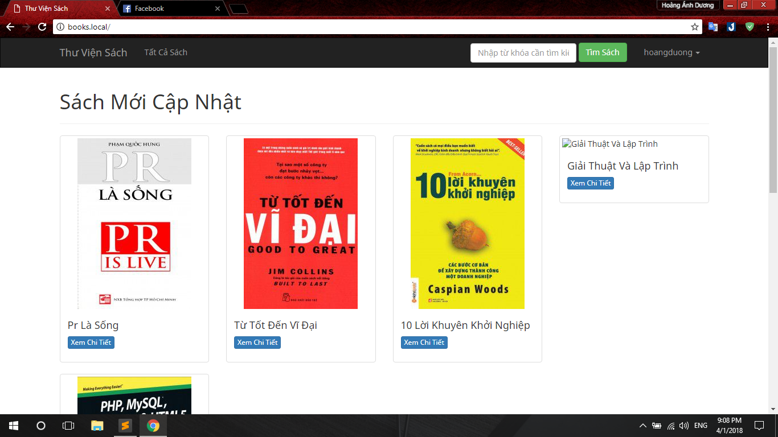

1. **Trang đăng nhập**

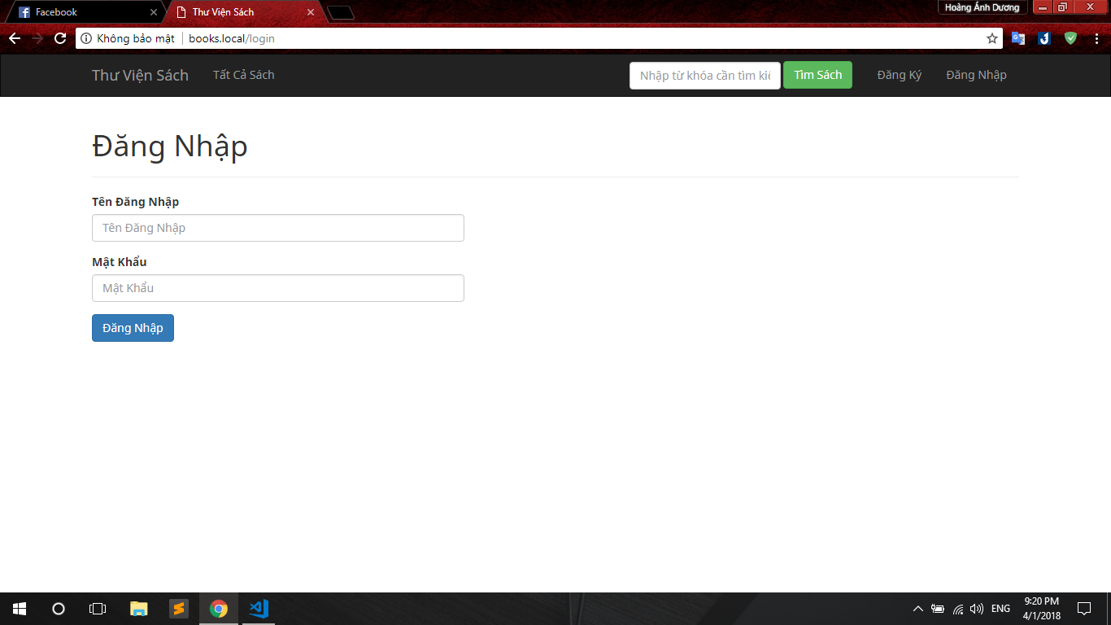

1. **Trang đăng kí**

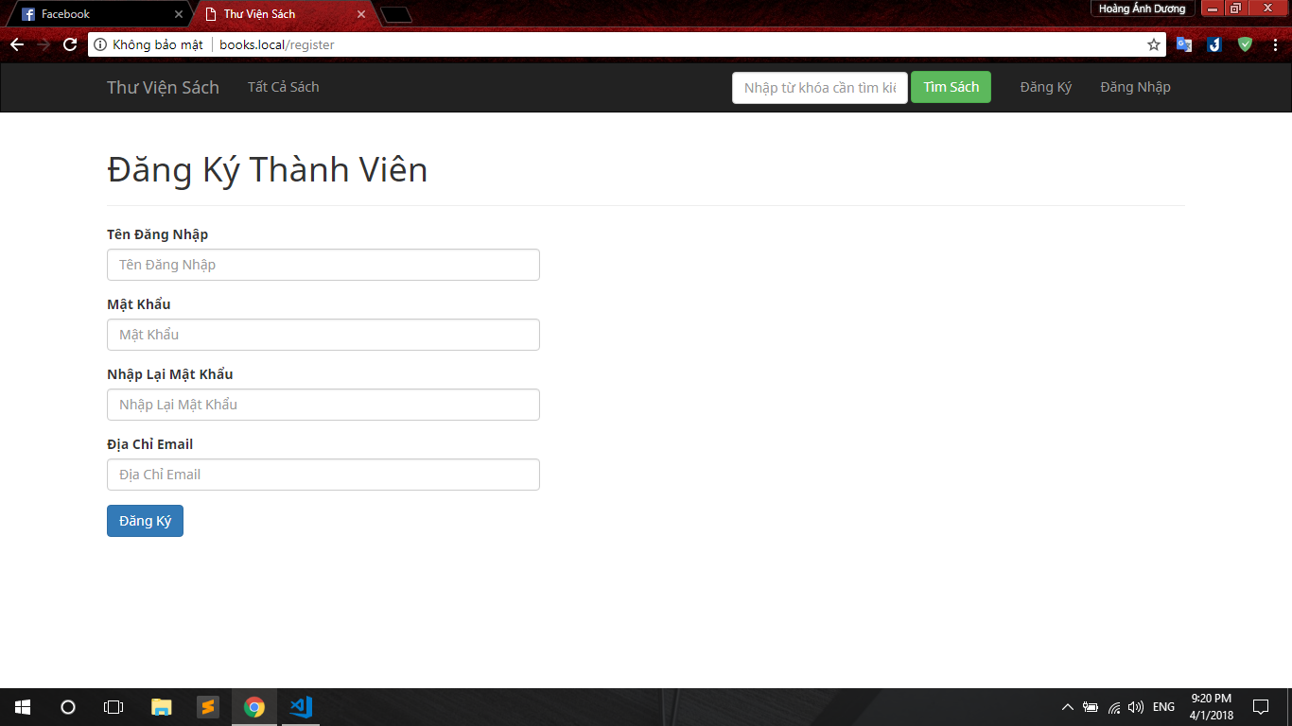

1. **Tìm kiếm sách**

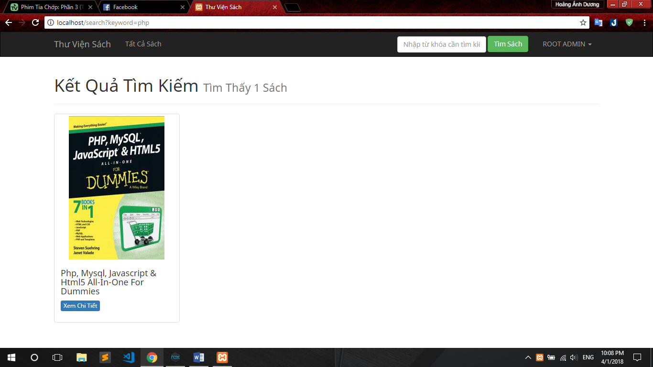

1. **Trang thư viện sách**



1. **Trang quản lý sách (quyền admin)**

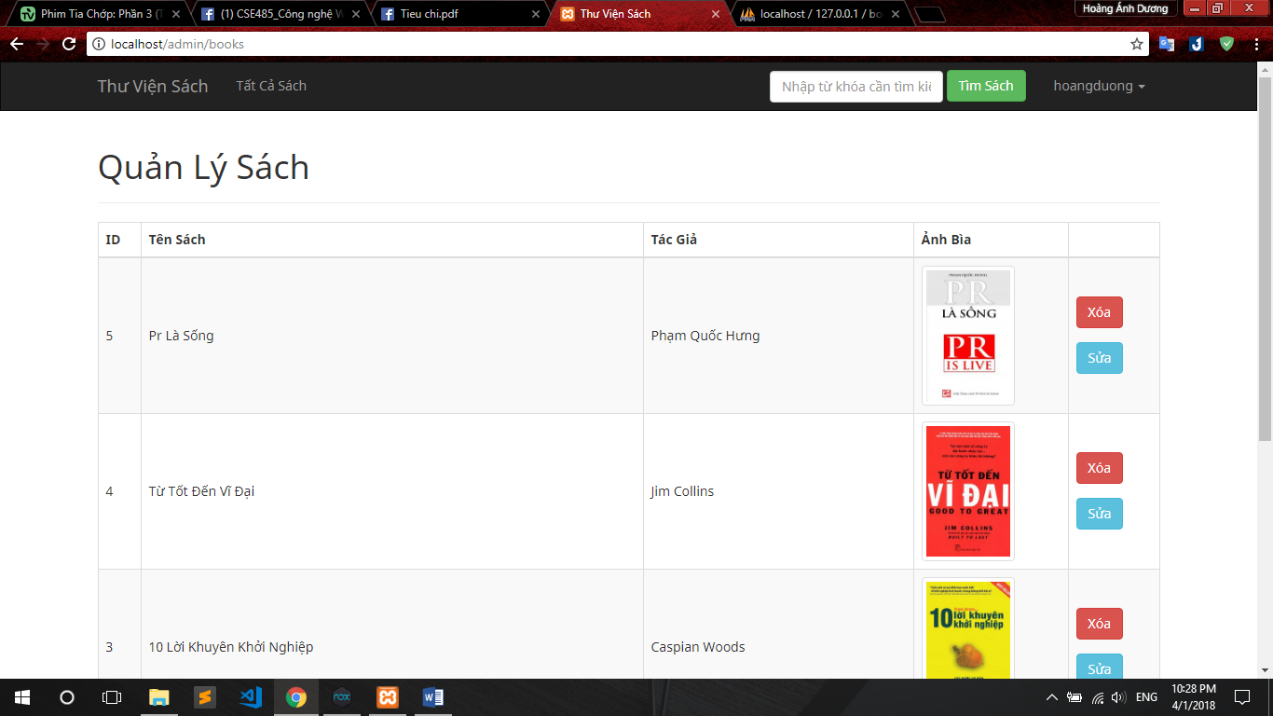

1. **Trang thêm sách (quyền admin)**

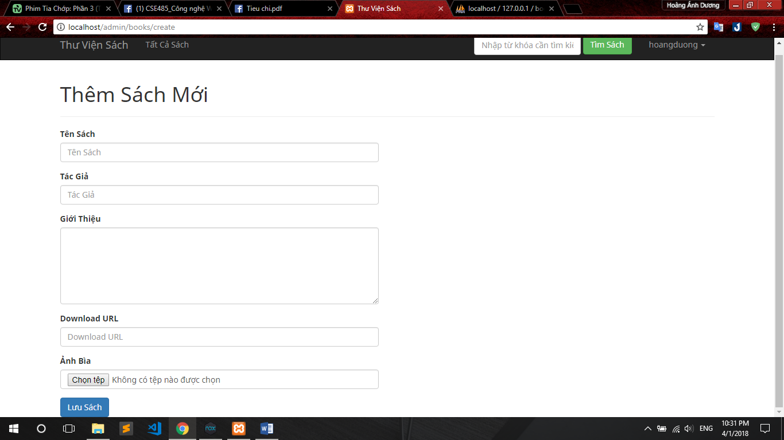

**IV. Phân công công việc**

|  |  |
| --- | --- |
| **Tên thành viên** | **Công việc** |
| Hoàng Ánh Dương | Đăng nhập, hiển thị danh sách sách, thêm sách mới, tìm kiếm sách |
| Nguyễn Tất Thành | Đăng ký, sửa sách, hiển thị chi tiết một sách |
| Nguyễn Ngọc Ánh | Đăng xuất, xóa sách, hiển thị danh sách sách được đọc nhiều nhất |